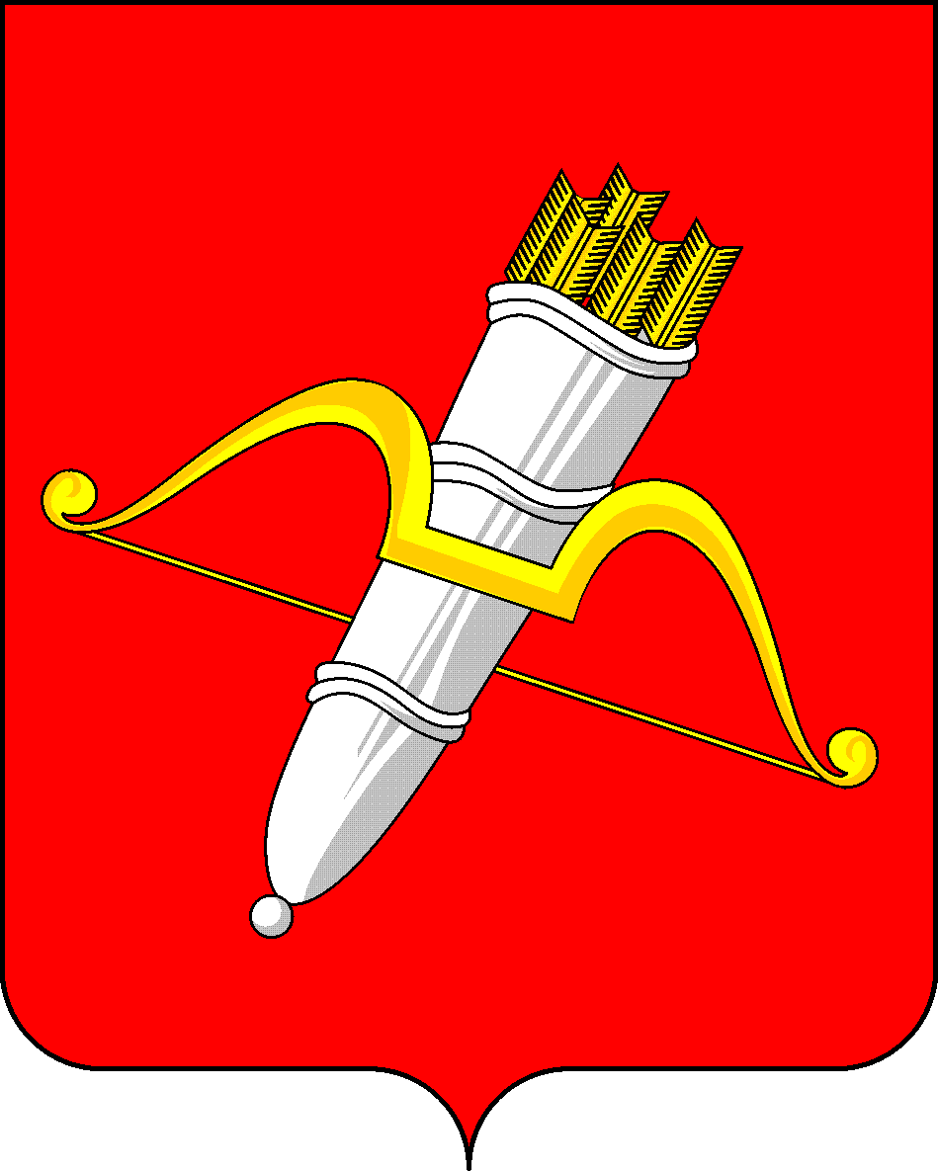
ПРОЕКТ

РОССИЙСКАЯ ФЕДЕРАЦИЯ

ПРЕДСЕДАТЕЛЬ АЧИНСКОГО
ГОРОДСКОГО СОВЕТА ДЕПУТАТОВ

П О С Т А Н О В Л Е Н И Е

00.00.2025 |  | г. Ачинск |  | № 0000-п
 | О порядке и условиях проведения творческого конкурса, посвященного празднованию 81-ой годовщины Победы в Великой Отечественной войне
В целях патриотического воспитания чувств национальной гордости и уважения к подвигам ветеранов Великой Отечественной войны у молодого поколения, зарождения интереса и любви к национальной культуре и традициям нашей страны, руководствуясь статьями 28, 54 Устава города Ачинска,

ПОСТАНОВЛЯЮ:

1. Провести подготовку к творческому конкурсу, посвященному празднованию 81-ой годовщины Победы в Великой Отечественной войне, в период с 1 сентября 2025 года по 6 мая 2026 года.

2. Утвердить Положение о творческом конкурсе, посвященном празднованию 81-ой годовщины Победы в Великой Отечественной войне.

3. Опубликовать настоящее постановление в уполномоченном печатном средстве массовой информации и на официальном сайте Ачинского городского Совета депутатов: https://achgorsovet.ru.

4. Постановление вступает в силу в день, следующий за днем его официального опубликования.

Председатель Ачинского
городского Совета депутатов С.Н. Никитин

Моисеева Т.В.

Приложение
к постановлению председателя
Ачинского городского Совета депутатов

00.00.2025 № 0000-п

ПОЛОЖЕНИЕ
о творческом конкурсе, посвященном празднованию
81-ой годовщины Победы в Великой Отечественной войне,
на тему: «Помнит сердце, не забудет никогда»

1. Настоящее Положение о творческом конкурсе, посвященном празднованию 81-ой годовщины Победы в Великой Отечественной войне, (далее – конкурс) определяет порядок организации и проведения конкурса в рамках реализации мероприятий, посвященных празднованию 81-ой годовщины Победы в Великой Отечественной войне, состав конкурсной комиссии, сроки проведения конкурса, порядок определения и награждения победителей.

2. Организатором конкурса является Ачинский городской Совет депутатов (далее – городской Совет).

3. Конкурс проводится с целью патриотического воспитания чувств национальной гордости и уважения к подвигам ветеранов Великой Отечественной войны у молодого поколения, зарождение интереса и любви к национальной культуре и традициям нашей страны, развития творческих способностей.

4. Участниками конкурса являются дети дошкольного и школьного возраста, проживающие в городе Ачинске. На конкурс принимаются индивидуальные работы по соответствующим возрастным группам, указанным в настоящем пункте Положения.
Участники конкурса делятся на следующие группы:
- от 5 до 7 лет;
- от 8 до 10 лет;
- от 11 до 14 лет;
- от 15 до 18 лет.
Количество участников конкурса не ограничено. Правом выдвижения работ на конкурс обладают непосредственно их авторы.
Лица, не соответствующие возрастной группе, участие в Конкурсе не принимают, их работы не оцениваются.

5. Конкурс проводится по следующим номинациям:

5.1. Художественное чтение (стихотворение) с видеосопровождением, связанным с темой стихотворения. В исполнении участника на конкурс должно быть представлено одно стихотворение на заданную тему.
Данная номинация определена для следующих возрастных групп:
- от 5 до 7 лет;
- от 8 до 10 лет.

5.2. Музыкально-исполнительское творчество (песня) с видеосопровождением к исполняемой песне. В репертуаре участника могут быть песни на стихи известных поэтов, авторские сочинения. Исполнение песни возможно под фонограмму (минусовку) или в сопровождении инструмента (по выбору участника). В исполнении участника на конкурс должна быть представлена одна песня на заданную тему.
Данная номинация определена для возрастной группы от 11 до 14 лет.

5.3. Проза с музыкальным сопровождением (под минусовую фонограмму или аккомпанемент, по выбору участника). В исполнении участника на конкурс должно быть представлено одно произведение на заданную тему.
Данная номинация определена для возрастной группы от 15 до 18 лет.

6. На конкурс по номинациям, указанным в пункте 5 настоящего Положения, предоставляются видеоматериалы в электронном виде, снятые (созданные) участниками любыми доступными средствами, соответствующие теме конкурса.
Время выступления не должно превышать 5-7 минут.

7. Представленные видеоматериалы в формате AVI, указанные в пунктах 5.1.; 5.3. настоящего Положения, должны соответствовать заявленной теме, при этом учитываются:
- глубина раскрытия темы;
- выразительность прочтения стихотворения (прозы);
- эмоциональность исполнения;
- умение читать с интонацией, жестом, мимикой передать свое отношение к содержанию стихотворения (произведения);
- звукопроизносительные навыки.

Представленные видеоматериалы в формате AVI, указанные в пункте 5.2. настоящего Положения, должны соответствовать заявленной теме, при этом учитываются:
- оригинальность исполнения песни;
- качество исполнения;
- соответствие теме конкурса;
- слаженность исполнения сценического действия;
- умение передать характер и основной смысл песни.

8. Заявки на участие в конкурсе в соответствии с приложением 1 к настоящему Положению, согласие на участие в конкурсе в соответствии с приложением 2 к настоящему Положению, видеоматериал в формате AVI принимаются в срок до 27 марта 2026 года (включительно) в Ачинском городском Совете депутатов (г. Ачинск, ул. Свердлова, 17, кабинет 3-1 с 08.00 час. до 17.00 час.). Справки по телефону: 8-39151-6-13-36.
Видеоматериалы необходимо озаглавить (ФИО, возраст участника, номер детского сада (школы), класс, ФИО педагога-куратора, номер телефона педагога - куратора) и представить на флэш-карте в формате AVI.
От каждого участника принимается только один файл, в котором содержится одно выступление. Участник принимает участие в одной из номинаций, соответствующей возрастной группы, указанных в пунктах 4, 5 настоящего Положения.
Заявки регистрируются в журнале регистрации работ на конкурс, посвященный празднованию 81-ой годовщины Победы в Великой Отечественной войне, (приложение 3 к настоящему Положению).

9. Состав конкурсной комиссии определяется в соответствии с приложением 4 к настоящему Положению и утверждается распоряжением председателя Ачинского городского Совета депутатов.
Конкурсная комиссия рассматривает и оценивает работы по пятибалльной системе.
Принятые комиссией решения считаются окончательными и пересмотру не подлежат. Апелляции, претензии не принимаются.
Работы по окончании срока приема заявок, указанного в пункте 8 настоящего Положения не принимаются.

10. Сроки рассмотрения работ: с 30 марта по 17 апреля 2026 года.

11. Победитель и призер конкурса определяется в каждой группе участников, указанной в пункте 4 настоящего Положения, по каждой номинации, указанной в пункте 5 настоящего Положения. Победителем признается участник, получивший наибольший балл.

12. Победитель награждается дипломом победителя, сертификатом номиналом 4000 рублей;
Призер конкурса, занявший II место, награждается дипломом призера, сертификатом номиналом 3000 рублей;
Призер конкурса, занявший III место, награждается дипломом призера, сертификатом номиналом 2000 рублей.
Преподаватели, подготовившие победителей и призеров конкурса, отмечаются благодарственными письмами председателя городского Совета и букетами цветов.

Представленные видеоматериалы победителей и призеров могут быть размещены на официальном сайте Ачинского городского Совета депутатов: https://achgorsovet.ru и в социальных сетях.

13. Награждение состоится 6 мая 2026 года в торжественной обстановке по адресу: г. Ачинск, ул. Свердлова, 17. О времени и месте награждения будет сообщено дополнительно.
Организатор Конкурса оставляет за собой право на изменение сроков проведения Конкурса и места награждения.

14. Награждение проводится председателем городского Совета.

15. Финансовые расходы на проведение конкурса и награждение победителей, призеров и участников осуществляются за счет средств бюджета городского Совета, предусмотренных согласно смете расходов.

16. Информация об итогах конкурса публикуется в уполномоченном печатном средстве массовой информации и на официальном сайте Ачинского городского Совета депутатов: https://achgorsovet.ru.

17. Конкурс считается несостоявшимся, если количество участников конкурса, направивших работы на участие, составляет менее трех в каждой группе участников, указанной в пункте 4 настоящего Положения, по каждой номинации, указанной в пункте 5 настоящего Положения.

Приложение 1
к Положению о творческом конкурсе,
посвященном празднованию 81-ой годовщины
Победы в Великой Отечественной войне

Заявка* на участие в конкурсе,
посвященном празднованию 81-ой годовщины
Победы в Великой Отечественной войне

Я _______________________________________________________________
(Ф.И.О. родителя / законного представителя полностью, номер телефона)
родитель / законный представитель ученика (цы) (воспитанника(цы))__________
______________________________________________________________________
______________________________________ школы (детского сада) ___________
класса (группы)________________________________________________________,
(Ф.И.О. участника полностью)
____________________________ года рождения, зарегистрированного по адресу:
______________________________________________________________________, прошу допустить моего ребенка к участию в конкурсе, посвященном празднованию 81-ой годовщины Победы в Великой Отечественной войне.

Дата Подпись ___________ (________________)

* Оформляется родителем или законным представителем участника, который не достиг 18-летнего возраста

Заявка* на участие в конкурсе,
посвященном празднованию 81-ой годовщины
Победы в Великой Отечественной войне

Я _______________________________________________________________
тел.___________________________________________ ученик(ца) школы_______
(Ф.И.О. участника конкурса, номер телефона)
__________________________________________ класса______________________,

_____________________________ года рождения, зарегистрированный по адресу: ____________________________________________________________________________________________________________________________________________, прошу допустить меня к участию в конкурсе, посвященном празднованию 81-ой годовщины Победы в Великой Отечественной войне.

Дата Подпись _______________ (_______________)

* Оформляется участником конкурса достигшим 18-летнего возраста

Приложение 2
к Положению о творческом конкурсе,
посвященном празднованию 81-ой годовщины
Победы в Великой Отечественной войне

Согласие* на участие в конкурсе,
посвященном празднованию 81-ой годовщины

Победы в Великой Отечественной войне

Я _____________________________________________________________________
(Ф.И.О. родителя / законного представителя полностью)
родитель / законный представитель ________________________________________
(Ф.И.О. участника полностью)(далее – «участник»), _____________________________ года рождения, зарегистрированный по адресу: ______________________________________________________________________, добровольно соглашаюсь на участие моего ребенка (опекаемого) в конкурсе, посвященном празднованию 81-ой годовщины Победы в Великой Отечественной войне, (далее – конкурс) который проводится Ачинским городским Советом депутатов с 1 сентября 2025 года по 6 мая 2026 года.
С Положением о проведении конкурса ознакомлен (а).
Я согласен (согласна) с тем, что работа моего ребенка (опекаемого) может быть опубликована в печатных средствах массовой информации, информационно-коммуникационной сети «Интернет» и интервью с ним и/или со мной может быть записано и показано в средствах массовой информации.
В соответствии с Федеральным законом от 27.07.2006 № 152-ФЗ «О персональных данных» настоящим даю согласие на обработку моих персональных данных, персональных данных представляемого лица, включая сбор, запись, систематизацию, накопление, хранение, уточнение (обновление, изменение), извлечение, использование, передачу (распространение, предоставление, доступ), обезличивание, блокирование, удаление, уничтожение персональных данных. Согласие дается свободно, своей волей и в своем интересе, в интересе представляемого лица. Согласие дается в целях проведения конкурса. Согласие распространяется на следующие персональные данные: фамилия, имя и отчество субъекта персональных данных, дата рождения, адрес места жительства субъекта персональных данных, наименование образовательной организации, осуществляющей обучение субъекта персональных данных, а также любая иная информация, относящаяся к личности субъекта персональных данных, доступная, либо известная в любой конкретный момент времени. Содержание действий по обработке персональных данных, необходимость их выполнения, а также мои права по отзыву данного согласия мне понятны. Настоящее согласие действует со дня его подписания и до дня отзыва в письменной форме.
__________________ / __________________________________________________ /
(подпись) (Ф.И.О. родителя / законного представителя)
«____» ______________20___ г.
* Оформляется родителем или законным представителем участника, который не достиг 18-летнего возраста

Согласие* на участие в конкурсе,
посвященном празднованию 81-ой годовщины

Победы в Великой Отечественной войне

Я____________________________________________________________________,
(Ф.И.О. участник конкурса) (далее – «участник»)
____________________________ года рождения, зарегистрированный по адресу:
____________________________________________________________________________________________________________________________________________, добровольно соглашаюсь на участие в конкурсе, посвященном празднованию 81-ой годовщины Победы в Великой Отечественной войне, (далее – конкурс) который проводится Ачинским городским Советом депутатов с 1 сентября 2025 года по 6 мая 2026 года.
С Положением о проведении конкурса ознакомлен (а).
Я согласен (согласна) с тем, что моя работа может быть опубликована в печатных средствах массовой информации, информационно-коммуникационной сети «Интернет» и интервью со мной может быть записано и показано в средствах массовой информации.
В соответствии с Федеральным законом от 27.07.2006 № 152-ФЗ «О персональных данных» настоящим даю согласие на обработку моих персональных данных, включая сбор, запись, систематизацию, накопление, хранение, уточнение (обновление, изменение), извлечение, использование, передачу (распространение, предоставление, доступ), обезличивание, блокирование, удаление, уничтожение персональных данных. Согласие дается свободно, своей волей и в своем интересе. Согласие дается в целях проведения конкурса. Согласие распространяется на следующие персональные данные: фамилия, имя и отчество субъекта персональных данных, дата рождения, адрес места жительства субъекта персональных данных, наименование образовательной организации, осуществляющей обучение субъекта персональных данных, а также любая иная информация, относящаяся к личности субъекта персональных данных, доступная, либо известная в любой конкретный момент времени. Содержание действий по обработке персональных данных, необходимость их выполнения, а также мои права по отзыву данного согласия мне понятны. Настоящее согласие действует со дня его подписания и до дня отзыва в письменной форме.
__________________ / __________________________________________________ /
(подпись) (Ф.И.О. участника конкурса)

«____» ______________20___ г.

* Оформляется участником конкурса достигшим 18-летнего возраста

Приложение 3
к Положению о творческом конкурсе,
посвященном празднованию 81-ой годовщины

Победы в Великой Отечественной войне

ЖУРНАЛ
регистрации работ на конкурс,
посвященный празднованию 81-ой годовщины

Победы в Великой Отечественной войне

№  п\п | Дата и время поступления работы | Ф.И.О., возраст,  класс, школа, образовательное учреждение участника | Контактные данные участника, педагога (телефон, адрес и др.) | Информация о представителе участника

Приложение 4
к Положению о творческом конкурсе,
посвященном празднованию 81-ой годовщины
Победы в Великой Отечественной войне

Состав конкурсной комиссии

Председатель Ачинского городского Совета депутатов – председатель комиссии;
Заместитель председателя Ачинского городского Совета депутатов – заместитель председателя комиссии;
Главный специалист организационно-правового отдела аппарата Ачинского городского Совета депутатов - секретарь конкурсной комиссии;
Члены комиссии:
Депутаты Ачинского городского Совета депутатов (не менее 4 человек);
Руководитель управления образования администрации города Ачинска или лицо, его замещающее в период отсутствия (по согласованию);

